●キリン福祉財団、住友財団、損保ジャパン日本興亜福祉財団、ヤマト福祉財団 助成事業●
JDF全国フォーラム
障害者権利条約の完全実施をめざして
～2020年の審査・勧告でどう変わる、私たちの暮らし～

日時 ２０１９年１２月５日（木） １０：００～１６：４０
場所 ベルサール東京日本橋 5階Room4+5（東京都中央区・日本橋駅直結）
参加費 １，０００円 （介助者無料。手話通訳、要約筆記、ヒアリングループ、点字資料あり）

障害者権利条約の実施状況に関わる日本の初審査（「建設的対話」）が、2020年夏に国連・障害者権利委員会（ジュネーブ）で行われ、日本への勧告が採択されます。これに先立って、去る9月に日本への「事前質問事項」が同委員会から出され、政府の回答準備が進められるとともに、JDFでは民間の立場からの報告である「パラレルレポート」の作成を行っています。
本年の全国フォーラムでは、障害者権利委員会の前委員長であるテレジア・デゲナーさんをお招きし、委員会でのご経験や、条約に基づく障害の「人権モデル」の考え方等についてお話しいただくとともに、条約の実施を通じて、国内の法制度や身近な暮らしをどう変えていけるのか、共に話し合います。

プログラム （順不同・敬称略）
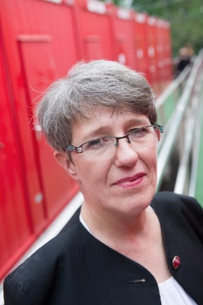
１０：００ 開会 主催者挨拶、来賓挨拶
１０：１５ 基調講演 テレジア・デゲナー 前 国連・障害者権利委員会委員長
障害のある法律専門家として、ヨーロッパ障害フォーラムなどの当事者組織や、ドイツ議会、国連人権高等弁務官事務所、欧州委員会などで活躍。国連障害者権利条約特別委員会（2002-2006）ではドイツ政府代表団の一員として参加。
現在は、ドイツ・ボーフムのプロテスタント応用科学大学教授／障害学センター長のほか、ドイツ国内人権機関の委員、UNICEF、UNESCOのドイツ国内委員等も務める。

１２：００ イエローリボンのご紹介 服部 芳明JDF企画委員会
１２：１０ 昼休み
１３：１０ JDF障害者権利条約「パラレルレポート」の作成と「建設的対話」に向けた取り組み

竹下 義樹 日本障害フォーラム副代表
佐藤 聡 JDFパラレルレポート特別委員会事務局長

１３：４０ 国連・障害者権利委員会の最新動向

石川 准 障害者権利委員会副委員長／障害者政策委員会委員長

１４：１０ パネルディスカッション 各分野の取り組み・試み ～私たちの暮らしを変えるために

パネリスト： 野村 茂樹 日本弁護士連合会
早尻 友梨 滋賀県健康医療福祉部障害福祉課主査
太田 健 キリン福祉財団常務理事／
前・キリン株式会社CSV本部CSV推進部主幹
中西久美子 全日本ろうあ連盟理事
岡田久実子 全国精神保健福祉会連合会副理事長

コーディネータ：平野みどり DPI日本会議議長

１６：４０ 閉会

＜会場アクセス＞
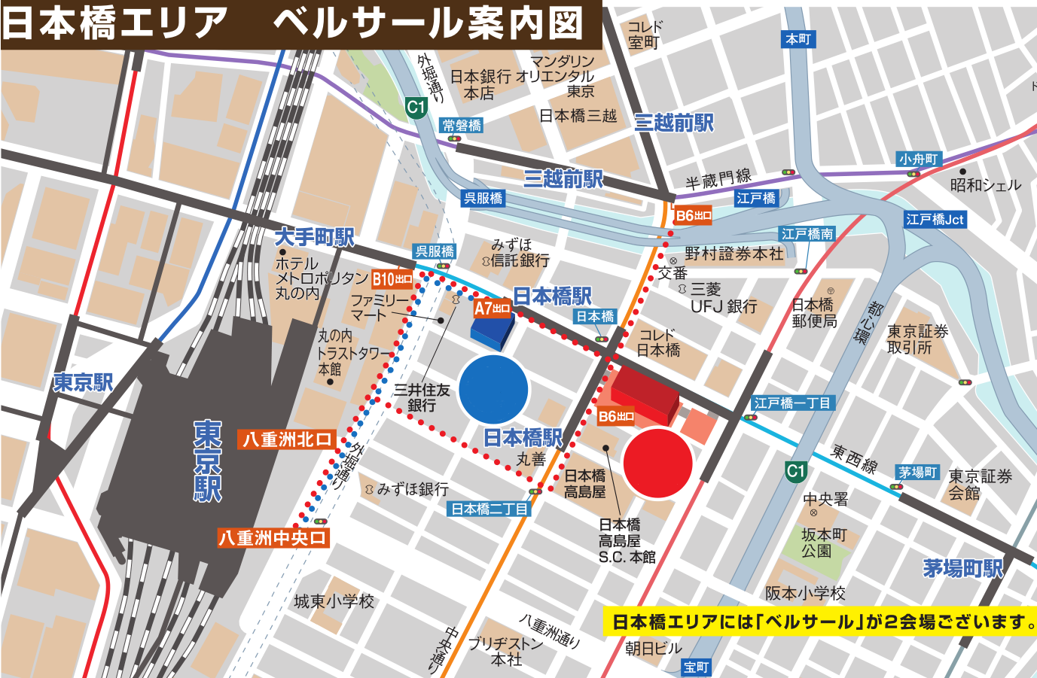
ココ
ベルサール東京日本橋 5階Room4+5  東京都中央区日本橋2-7-1 東京日本橋タワー | ●「日本橋駅」B6番出口直結(銀座線・東西線・浅草線)  ●「東京駅」八重洲北口徒歩6分(JR)  ●「三越前駅」B6出口徒歩3分(銀座線・半蔵門線)

JDF全国フォーラム 申込用紙
お名前（ふりがな）：
ご所属：
ご連絡先住所：〒
TEL：
FAX：
E-mail：
介助者 同行する□ 同行しない□（※どちらかに☑をお願いします）
必要事項 手話通訳□、要約筆記□、ヒアリングループ□、点字資料□、車いすスペース□
その他□（ ）

※必要な項目に☑をお願いします。
※本フォーラムに関するご連絡、今後のご案内等にのみ使用し、それ以外の用途には使用しません。

お申込み・お問い合せ先
申し込み用紙に必要事項をご記入の上、１２月1日までにWeb、FAX、Eメール等で、下記の連絡先へお申込みください。（先着順。混みあった場合は事前申込の方が優先となります）

日本障害フォーラム（JDF）事務局
TEL：０３-５２９２-７６２８ FAX：０３-５２９２-７６３０ E-MAIL：jdf_info@dinf.ne.jp
http://www.normanet.ne.jp/~jdf/
※最新情報はHPにてお知らせしています。WEBフォームでもお申込みいただけます。

